Leitfaden Modulbeschreibung

Wichtige Punkte
Name: "..."
Beschreibung:
- Welche Struktur hatte das Modul? z. B. Vorlesung 1,5 h / Übung 1,5 h oder zusätzlich Praktika?
- Welche Inhalte sind besonders wichtig und welche eher nebensächlich?
- Warum ist das Modul für weiterführende Module wichtig oder nicht wichtig?
- Prüfungsvorleistung: Was genau musste gemacht werden? (Inhalt, zeitlicher Aufwand etc.)

Klausur:
- Wie ist die Prüfungsleistung aufgebaut? z. B. mündlich oder schriftlich
- Wenn schriftlich:
- Rechnen / Theorie, wie ist der Aufbau?
- Wie viele Aufgaben gibt es?
- Wie viel Zeit steht zur Verfügung?
- Wenn mündlich:
- Wie ist die Prüfung aufgebaut?
- Was ist das Ziel in der Prüfung? (z. B. möglichst viele Fragen beantworten oder die Fragen sehr ausführlich mit Zusatzinformationen beantworten)

Tipps:
- Was muss die Studierende Person vorher wissen?
- Gibt es hilfreiche Bücher?
- Welche Vorleistungen/Übungen sind besonders wichtig?
- Gibt es etwas, das man auf keinen Fall machen sollte?
- Braucht man bestimmte Voraussetzungen für das Modul? (z.B Programmierkenntnisse usw.)

Beispieltexte
Technische Darstellungslehre
- Beschreibung
Das Modul umfassen 90-minütige Vorlesungen, Übung und Tutorien, wo man die Grundlagen des technischen Zeichnens, als auch die Zeichnung von Gegenständen in verschiedenen Ansichten lernt. Von „Wie halte ich den Bleistift richtig“ bis „Wie stelle ich zwei sich schneidende Körper da“.
Als Klausurvorleistung müssen handgezeichnete Belege, als auch am PC erstellte 3D- Modelle, angefertigt werden.
- Klausur
Die Klausur ist schriftlich und umfasst einen Theorie- und auch meist zwei Zeichenteile
- Tipps
  - Unbedingt die Übungen und Tutorien besuchen, da dies die Grundlagen der Belege sind und dort Fragen beantwortet werden können.
  - Die Belege sollte man rechtzeitig anfangen, da sie teilweise recht umfangreich sind und, je perfektionistischer man ist, auch gut über mehr als 10 Stunden gehen können.
  - Die Theorie und die Tutorien zu den CAD-Programmen sind Grundlage für das Modul Konstruktionslehre.

Konstruktionslehre
- Beschreibung
Das Modul geht über zwei Semester und besteht aus 90-minütigen Vorlesungen und Übungen, wobei ein Tutorium nur in der ersten Hälfte vorgesehen ist. Hier lernt man wie Bauteile in technischen Zeichnungen erkennt, zeichnet, modelliert, deren Ausmaße und Festigkeit berechnet und nachweist. Das Hauptaugenmerk liegt hierbei auf den Berechnungen. Die Klausurvorleistung beinhalten Handzeichnungen, Online-Fragetest, 3D-Modellierungen, und Berechnungen.
- Klausur
Die Klausur umfasst zwei mal drei Teile: jeweils einen Theorie-, einen Zeichen- und einen Rechenteil pro Semester (Kl2 im SS und Kl3 im WS).
- Tipps
  - Unbedingt die Übungen und Tutorien besuchen, da dies die Grundlagen der Belege sind und dort Fragen beantwortet werden können.
  - Die Belege sollte man rechtzeitig anfangen, da sie teilweise recht umfangreich sind und, je perfektionistischer man ist, auch gut über mehr als 10 Stunden gehen können. Vor allem der letzte „Komplexbeleg“ ist sehr kompliziert und zeitaufwendig.
  - Die Onlinetests nicht auf den letzten Drücker machen, da vor allem die Rechentest aufwendig sind.
Werkstofftechnik
- Beschreibung
Das Modul geht über zwei Semester, wobei das erste Semester aus 90-minütigen Vorlesungen und allen zwei Wochen stattfindenden Übungen und das zweite aus Laborpraktika besteht. Hier lernt man welche verschiedenen Werkstoffe es gibt, wie sie chemisch aufgebaut sind und wie man sie behandeln kann, um die Eigenschaften des Endprodukts nach Belieben zu verändern. Als Klausurvorleistung müssen die Laborpraktika bestanden werden, welche aus einer Fragerunde und einer kleinen Demonstration der verschiedenen Untersuchungsmethoden von Werkstoffen bestehen.
- Klausur
Die Klausur ist schriftlich. Die Probeklausuren helfen sehr, da einige Fragen der Klausur wiederverwendet werden.
- Tipps
  - Unbedingt die Vorlesungen besuchen, da mit Tafelbildern gearbeitet wird, welche nicht auf den Folien übernommen wird.
  - Wenn die Vorlesungsvideos aus der Corona-Zeit bereitgestellt werden: unbedingt mit denen lernen, da in der Klausur sehr genau auf die Wortwahl und die Definitionen geachtet wird.
  - Gut auf die Laborpraktika vorbereiten, da man hier genau ausgefragt werden kann.

Endergebnis

Startseite:
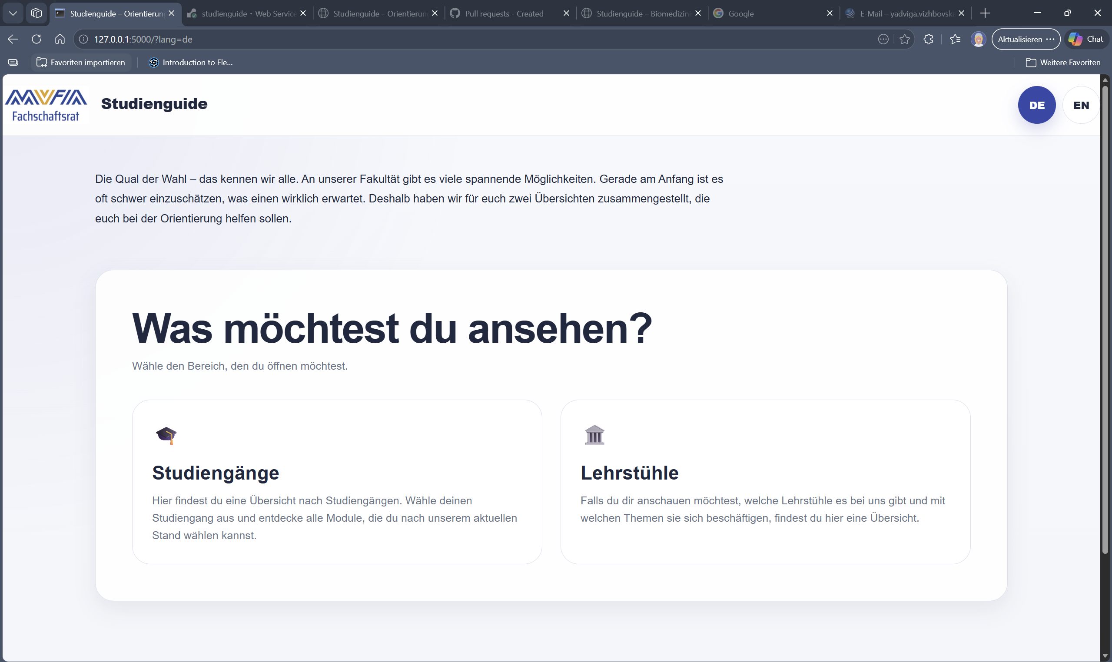

Übersicht Studiengänge:
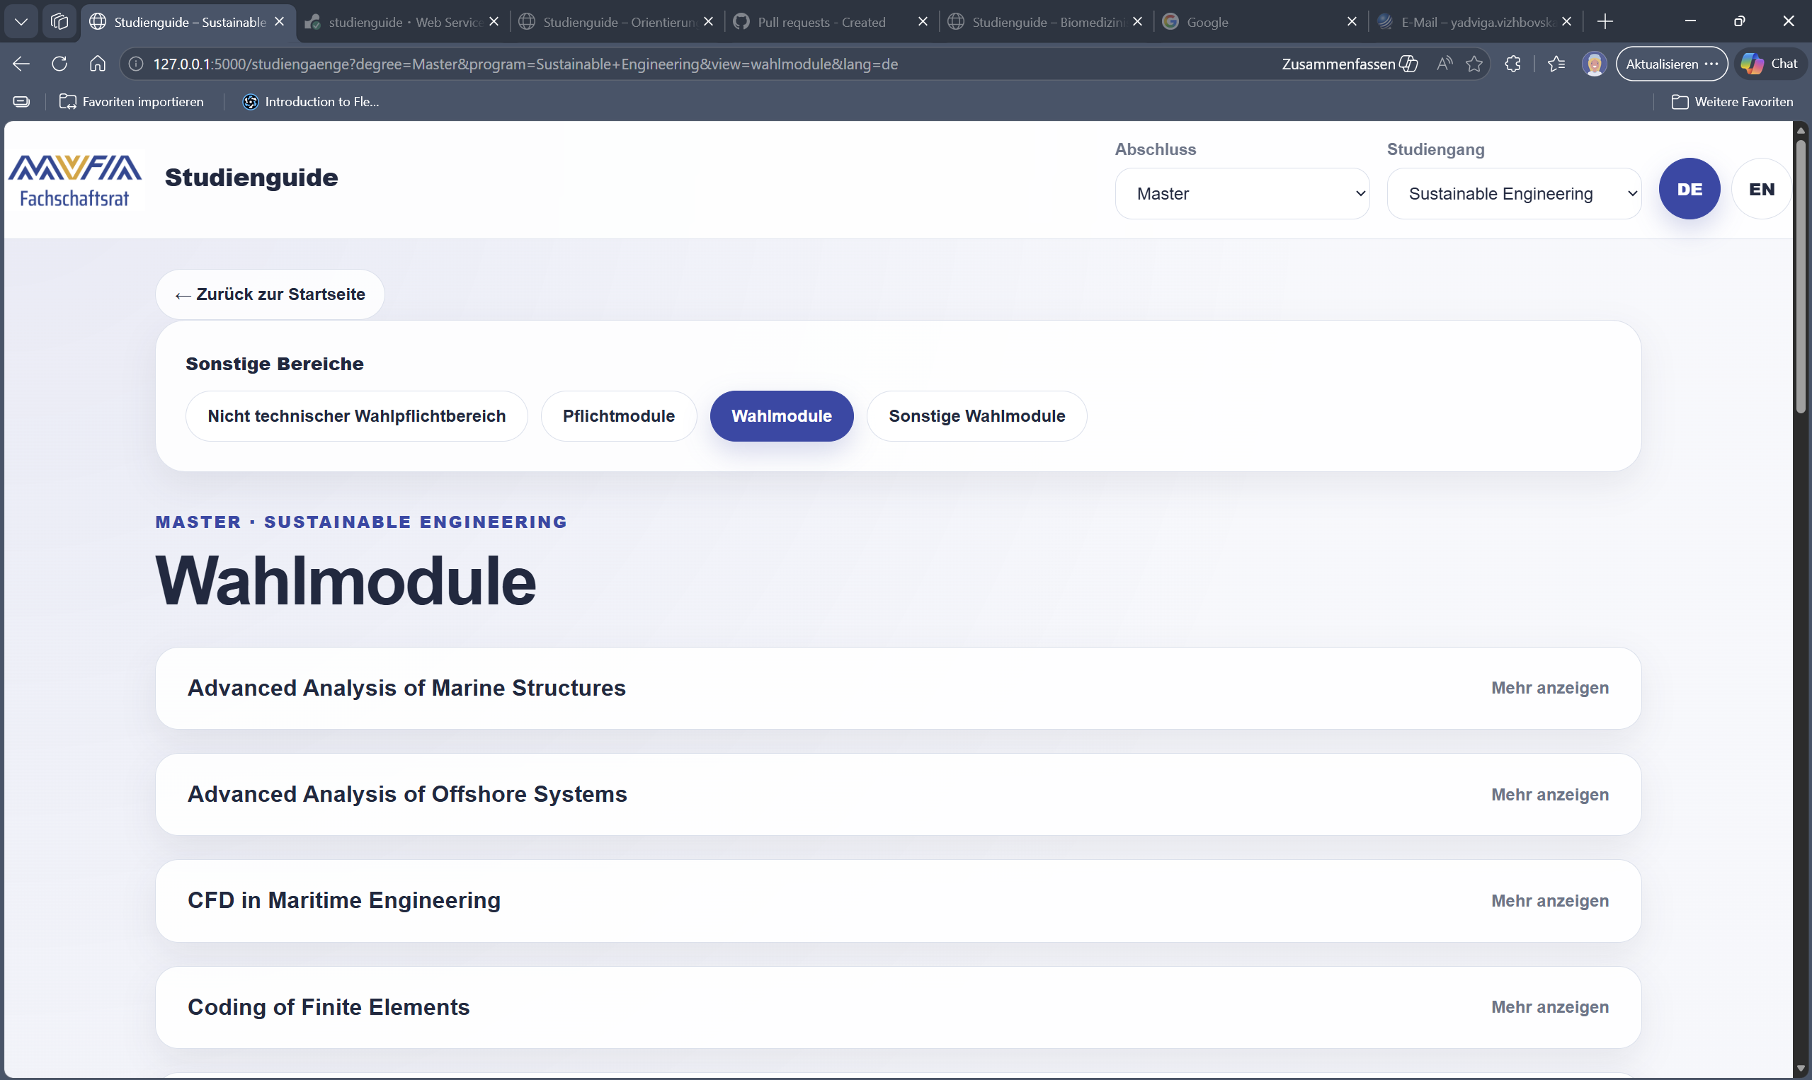

Übersicht Lehrstühle:
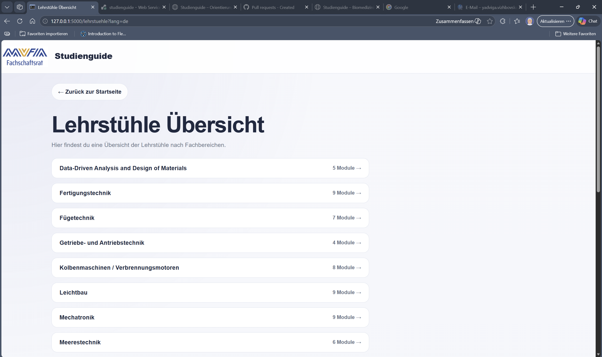

Beispiel Modulbeschreibung:
